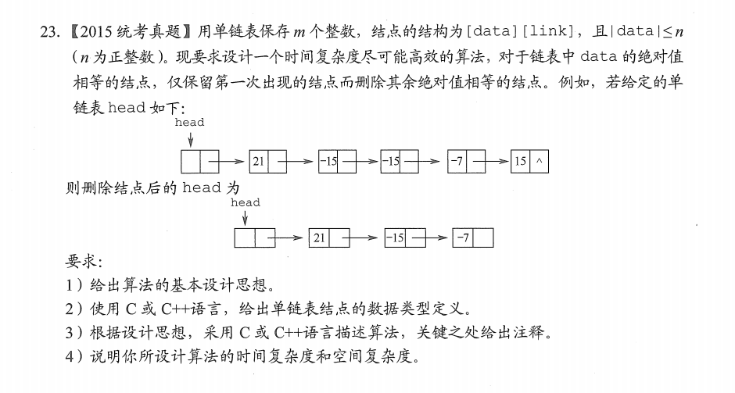

1. 高效->空间换时间
2. 使用辅助数组记录链表中出现的数值,从而只需要对链表进行一趟扫描
3. 因为|data|<n,数组q的大小为n+1,各元素初值为0.
4. 依次扫描链表中的值，同时检查q[|data]]的值，若为0就保留，令其等于1，否则删除该结点